Årsprogram 2015.

Onsdag d. 11. marts

Fælles klubaften (Duer og høns) kl. 19.00 i Vestermarkens Forsamlingshus. Dommer og racefjerkræopdrætter Carsten Bloom fortæller om - Familien Blohm i Silkeborg ”Et liv med dyr” Alle er velkomne!

Søndag d. 29. marts

Vi har en PR-stand ved ”Forårsgalla” hos Plantorama!

Fredag d. 10. april

Vi har en PR-stand ved Miljøfoders ”Forårsmesse”. 13.00 – 18.00

Dueklubben! Tirsdag d. 21. april - Dyrlægeaften med Anders Christiansen

Lørdag d. 25, april

Viborg Heste & Krammarked Viborg Fjerkræklub vil være til stede med en PR-stand.
Har du lyst til at hjælpe til med at bemande standen bedes du kontakte bestyrelsen!

Torsdag d. 21. maj. 18.30
Vi skal sammen med medlemmerne i Viborg Racedueklub på medlemsbesøg hos Arne Steen, Iver Christensen og Erling Nedergaard , Nærmere om mødested og tidspunkt i Racefjerkræ nr. 5 og på vores hjemmeside.

Lørdag d. 20. juni
Grillaften! Det er i år Viborg Racedueklub der står for arrangementet, som afholdes hos Andreas Meng. Vi møde kl 15.00. Stedet meldes ud senere. (Se Racefjerkræ nr. 6)

Søndag d. 30. august

Udflugt! - Til Herning Fjerkræklub!
Nærmere program offentliggøres i racefjerkræ nr. 8. og på Hjemmesiden! www.viborgfjerkræklub.dk
Onsdag d. 16. september

Klubaften med fokus på klargøring af høns til udstilling!
Vi mødes hos Jens Martin Pedersen, fiskbækvej 9, 8831 Løgstrup.
Medbring gerne et eller flere af dine dyr som vi kan se på i forhold til deltagelse på udstilling.

Mandag d. 7. september

Vaccination hos Magnus Ladefoged, Holstebrovej 157, Ravnstrup 8800 Viborg. Kl. 18.00

Tirsdag d. 22. september

Vaccination, i ”Friheden” Katmosevej i Viborg kl. 18.30

Dueklubben! Onsdag d. 6. oktober kl. 18.30 Medlemsaften i Kollonien Katmosevej.

25. – 26. oktober Klubudstilling i Grauballe.

7. – 8. november Klubudstilling i Viborg.

14. – 15. november Klubudstilling i Bjerringbro.

20. – 21. november Klubudstilling i Skive.

Fredag d. 20. november

Juleafslutning sammen med Viborg Racedueklub i
Vestermarkens Forsamlingshus kl.19.00

13. – 14. dec. Landsudstilling i Herning
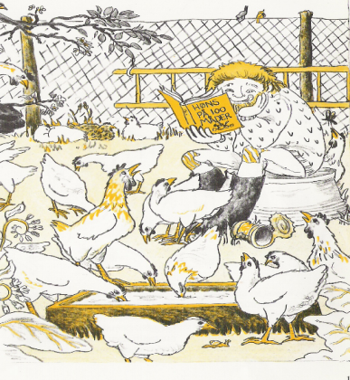

Onsdag d. 3. februar 2016.

Generalforsamling i Vestermarkens
Forsamlingshus kl.19.30

